Программа, написанная на языке B, подвергается трансляции на язык Basm с помощью соответствующих модулей, написанных на языке Basm. Эти модули находятся в папке benv. После трансляции с языка B на язык Basm в случае, когда пользователь хочет выполнить полученную программу, происходит следующее:

1. Программа на языке Basm принимается на вход покомандно.
2. Каждая команда подвергается лексическому анализу.
3. Результат лексического анализа подвергается синтаксическому анализу.
4. Результат синтаксического анализа передается на выполнение.

Рассмотрим каждую из стадий поподробнее.

1. Прием программы на вход.
Командой будем называть любое выражение до служебного символа «;». Точкой входа в интерпретаторе является файл cmd/main.go.

Системная переменная COMMAND_COUNTER означает номер выполняемой команды на языке Basm. Функция EachChunk возвращает функцию, которая последовательно считывает очередную команду из входного файла. Каждая очередная команда передается в CodeInput, который очищает команду от лишних пробельных символов (знаки пробелов, табуляции и переноса строки). Пробельные символы внутри кавычек (пользовательские пробельные символы) остаются на месте. Результат выполнения функции CodeInput передается на вход лексическому анализатору — LexicalAnalyze, находящемуся в файле lexer/lexer.go.

2. Фаза лексического анализа
Лексический анализ заключается в разбиении исходного множества символов, пришедшего на вход, на элементарные логические единицы — лексемы. Например, рассмотрим следующую команду:
[goto(#left), ((5 > 4) AND (2 < 3)), goto(#right)];
Такая команда разобьется на следующие токены (пары тип лесемы - лексема):

[CD_BR, «[»], [OP, «goto»], [BR, «(«], [VAR, «#left»], [BR, «)»], [SEP, «,»], [BR, «(»], [BR, «(»], [VAL, 5], [OP, «>»], [VAL, 4], [BR, «)»], [OP, «AND»], [BR, «(«], [VAL, 2], [OP, «<»], [VAL, 3], [BR, «)»], [BR, «)], [SEP, «,»], [OP, «goto], [VAR, «#right»], [BR, «)»], [CD_BR, «]»]

В данной записи слева находится тип лексемы, а справа ее значение. Определены следующие типы лексем:

VAR | Переменная
OP | Операция
BR | Круглая скобка
CD_BR | Квадратная скобка
VAL | Значение
SEP | Разделитель

3. Фаза синтаксического анализа
На предыдущей стадии мы разбили команду на токены. Однако мы не знаем, в какой именно взаимосвязи эти токены находятся друг по отношению к другу. Связи токенов, как и сами токены, определяются синтаксисом языка. Задача синтаксического анализа — установить эту взаимосвязь. Для этого применяется аппарат АСД (абстрактных синтаксических деревьев).
Рассмотрим следующую команду:
a = (5 - ((1 + 3) * 4));
После фазы лексического анализа в результате синтаксического анализа будет построено следующее АСД:

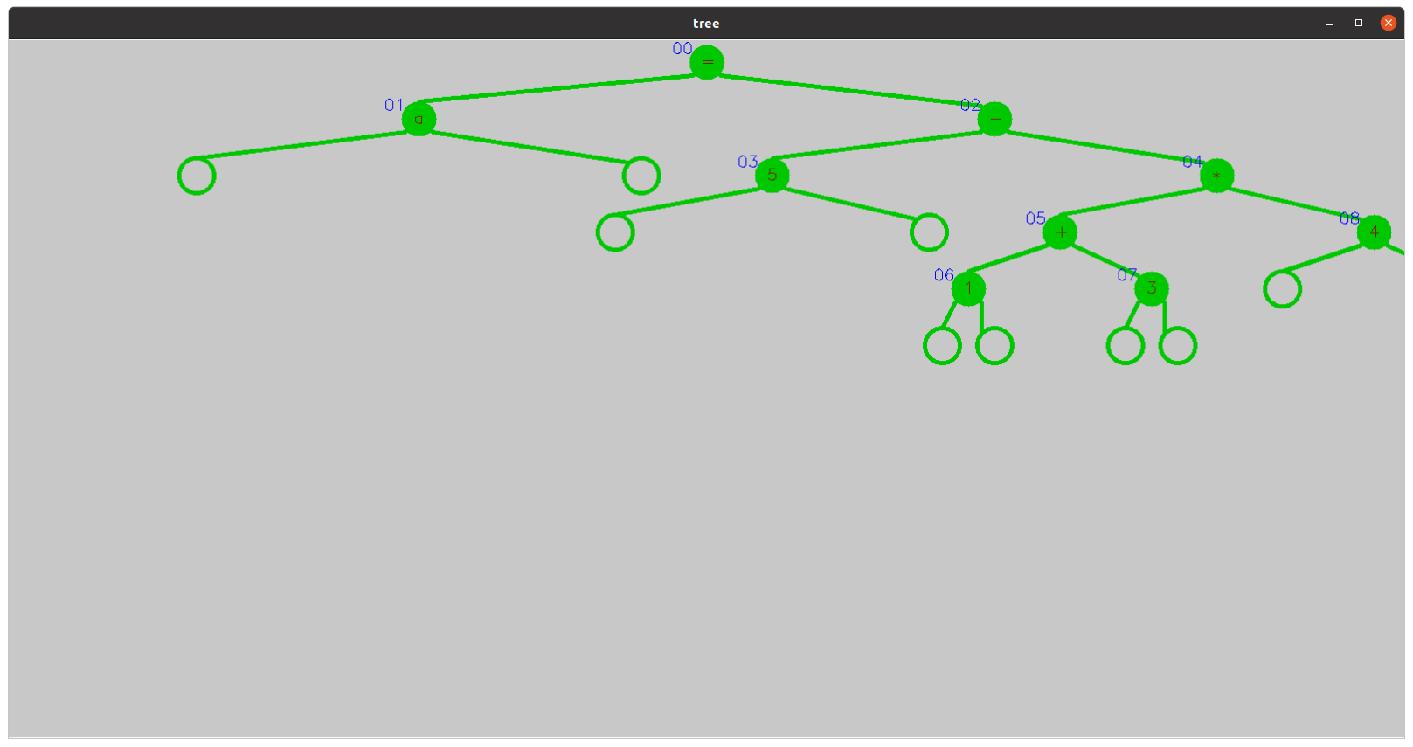
Все деревья в нашем случае являются бинарными. Это означает, что каждый узел (за исключением листьев) имеет два потомка. В родительском узле прописывается операция, в дочерних узлах — ее операнды. Поднимаясь по дереву снизу вверх, мы можем выполнить команду. В случае, когда оператор является унарным (имеет только один операнд), его единственный операнд помещается в левый дочерний узел, в правый помещается значение null. На уровне языка Basm существуют только унарные и бинарные операции. Закрашенный круг — значащий узел, пустой круг — листовой узел, означающий конец. Каждый узел дерева нумеруется в соответствии со следующим алгоритмом.

1. Корень является нулевым узлом.
2. Узел слева от корня является первым узлом.
3. Узел слева от предыдущего является вторым узлом и так далее, пока не встретиться лист. Листы не нумеруются.
4. Следующим нумеруется наиболее нижний правый узел относительно того местоположения, где мы сейчас находимся. Далее алгоритм повторяется относительно этого узла.

Номера узлов обозначены на рисунке синим цветом. На выходе синтаксического анализа получаем следующий массив:

= | a | - | 5 | * | + | 1 | 3 | 4

Номер элемента массива соответствует номеру узла.

Синтаксический анализ производится в модуле parser.go.

Для нашего же выражения «[goto(#left), ((5 > 4) AND (2 < 3)), goto(#right)];» будут построены следующие АСД:

Сначала для внутреннего, логического выражения:
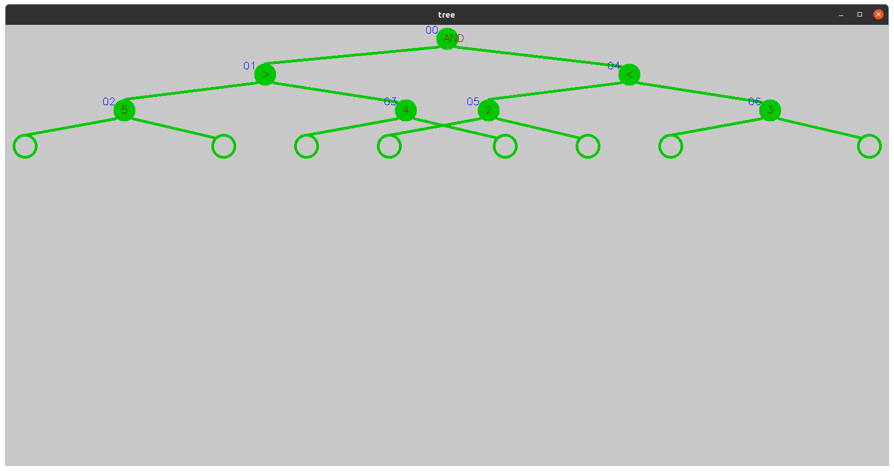
Результат синтаксического анализа этого выражения будет передан на исполнитель executor.go, и мы получим значение False. После этого будет построено АСД для всего выражения, с учетом этого результата:

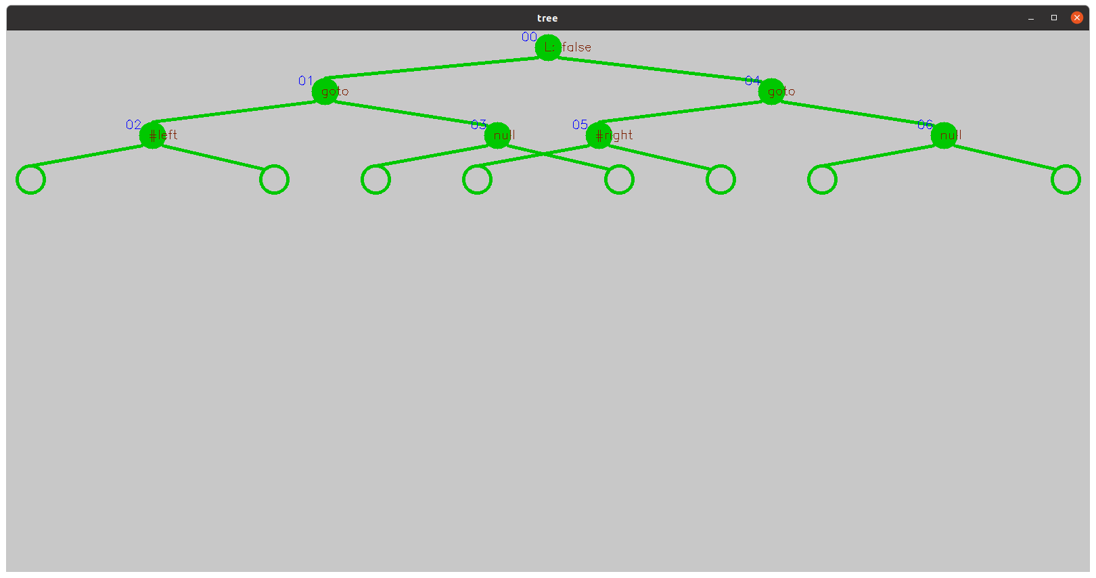
Операция «L: <true/false>» означает следующее:
L: true — перейти по левой ветке дерева;
L: false — перейти по правой ветке дерева.
В данном случае мы перейдем по правой метке дерева, к метке #right.

4. Выполнение результата синтаксического анализа происходит в модуле executor.go.
ExecuteTree является оберткой над sysExecuteTree, которая выполняет результат синтаксического анализа. SysExecuteTree использует функцию execute, которая производит уже непосредственное сопоставление элементарных команд языка Basm с выполняемыми командами языка Go.

